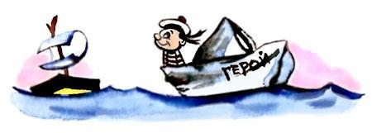Чему первым деломНаучится кошка?— Хватать!Чему первым деломНаучится птица?— Летать!Чему первым деломНаучится школьник?— Читать!Котёнок вырастет кошкой,Такой же, как все на свете.Птенец превратится в птицу,Такую ж, как все на свете.А дети читают,А дети мечтают,И даже их мамы и папы не знают,Кем станут, кем вырастут дети.

